Foyer du miroir sphérique

Foyer principal objet F et distance focale objet
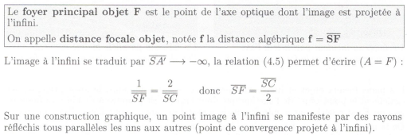

Foyer principal image F’ et distance focale image
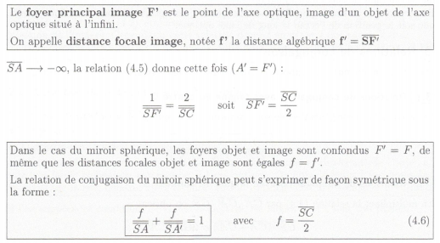

Plan focale et foyers secondaires
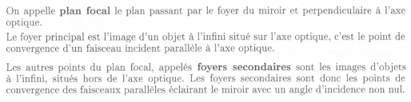

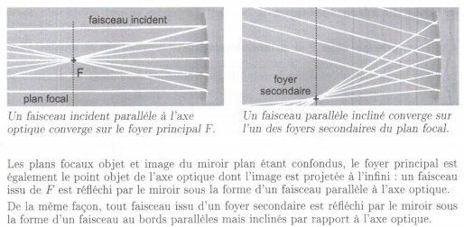

Construction graphique d’une image
